第７２号 発行日：令和2年10月16日
（一社）日本労働安全衛生コンサルタント会埼玉支部
・℡ ０４８－６４９－８６１７ ・Fax ０４８－６４９－８６１８
・〒 ３３０－０８０４ さいたま市大宮区堀の内町１－１１６－１ 安藤ビル３F
・支部URL http://jashcon-saitama.com/
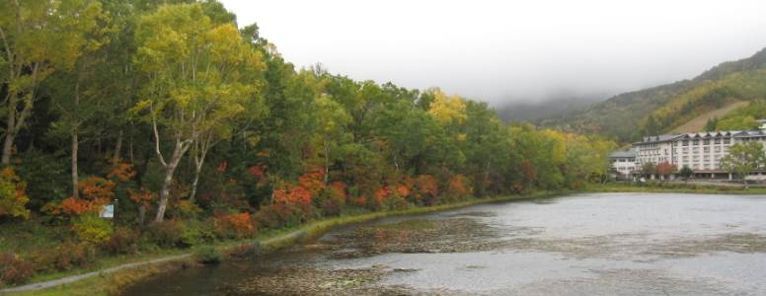
新型コロナウィルスにより停滞した観光産業を復活させるために、GO TOトラベルキャンペーンが10月１日よりスタートしました。また、人数制限されていたイベント参加人数も緩和され、経済への活性化が期待されます。当、埼玉支部においても延期されていた幹事会、研修会などもリモート方式で開催が予定されています。これから冬の季節へとなり第３次の感染拡大が心配されますが、皆様方も感染対策を十分に行い新たな日常生活をお過ごしくださるようご祈念を申し上げます。
（事務局広報部）

ニュースの主な内容
■研修部だより
新型コロナウィルス拡大の影響により延期しておりました第122回研修会を11月14日に、リモート研修（MicrosoftのTeamsを使用します）で開催致します。
（森 玄正研修部長）

■事務局だより
（１）令和２年度第1回臨時幹事会が9月19日（土）にリモート会議方式で開催されま
した。
①事業部会報告事項
・企画部より、「労働安全衛生コンサルタント会活用の手引き」を各労働基準協会へ送
付しました。
・研修部より、リモート方式で研修会を11月14日、12月12日に実施する予定です。
・業務部より、今年度の支部事務所相談件数は、4件です。また、埼玉県からの「受動喫煙防止対策に係る環境調査・測定業務」は、10月からスタートすることになりました。
②事務局報告事項
・埼玉大学試験立ち合い及び埼玉産業安全衛生大会は中止となりました。
・総務部より、事業部会 入会：双石充朗氏 退会：露木英明氏
・広報部より、SSHCONニュース71号を7月4日に発行しました。
・会計部より、支部会計の現況報告がありました。
③審議事項
・事務所当番費を4月1日に引き上げましたが、新型コロナウィルスの関係で紹介手数料収入が減少したため、10月1日から元に戻します。

次回幹事会予定
令和2年12月19日（土）14:00～
（２）埼玉労働局長他よりの支部長周知・要請の依頼等
通達の内容は、支部事務所の机上の「供覧ファイル」に綴ってあります。

■事業部会員への新入会員のお知らせ

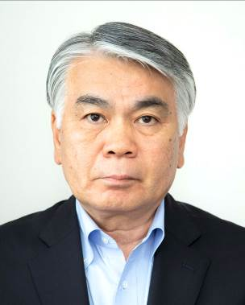 | 氏名 | 双石充朗
 | 種類 登録番号 | 安全 建 第１０８７号
事務所名称及び住所を記載：
ヒューリックビルド株式会社
東京都千代田区九段北１－１３－５
自宅：埼玉県朝霞市膝折町２－８－４３
E-mail; m-kurabe.0951@jcom.home.ne.jp
TEL/FAX ０４８－４６４－８９６６
資格・その他
1級建築士
1級施工管理技士

専門事項 特許 著書その他特筆すべき事項
・建設業の安全診断改善指導全般
・ＯＨＳＭＳ構築指導
（安全衛生管理体制の構築→安全衛生方針・安全衛生管理計画の作成→評価→改善）

その他備考
・建設業（大成建設）の建築工事部・作業所に約３０年年、本社・支店安全部に約８年・関連子会社に4年間在籍し、建設業の安全衛生管理業務の全般を経験しました。
大成建設退社後、その経験を活かし、スターツＣＡＭ株式会社に2年、ヒューリックビルド株式会社に2年、それぞれの安全衛生管理部署の責任者として在籍し、現在も、継続して、ヒューリックビルド㈱に勤務しております。
今後も引き続き、企業（現在は主に建設業）の安全管理のコンサルタントとして、活動してまいりたいと思っております。

■皆様方からの寄稿・情報など
（ 椎名 孝夫総務部長 情報提供）
（１）８月３１日付けで、埼玉労働局健康安全課長から、「剥離剤を使用した塗料の剥離作業における労働災害防止について」が、関係団体の長に周知されました。
（右上の下線部分をCtrlキーを押しながらクリックしてください。）

（小川 真氏 情報提供）
（２）ハインリッヒの法則を求めて 「災害防止の科学的研究」を読んで
１．はじめに
地球が丸いことも、地球が自転していることも分からない私が、おこがましいことではありますが、寄稿させていただきます。
私が労働安全衛生コンサルタントの試験を受験する際に購入した「これからの安全管理」^{（注1）}に掲載されているハインリッヒの法則の説明は、第1章27ページに早くも登場します。
私はハインリッヒの法則は何時頃、どうやって編み出されたのか、好奇心を抱いておりました。

２．誕生日
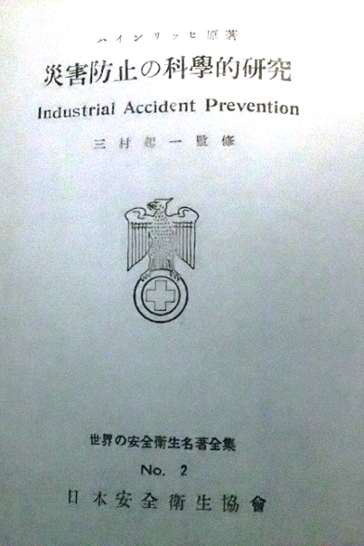
WHハインリッヒがアメリカのトラベラーズ損害保険の技術・調査部副部長（43歳）の時、1929年11月19日出版された論文が、「１：29：300」法則の初出のようです。 参考資料：インターネット^{（註２）}
残念ながらその論文を探し出すに至っておりません。また、ハインリッヒの法則を掲載した原著「Industrial Accident Prevention：A Scientific approach」の邦訳版1931年「産業災害防止論」や1982年山海堂出版から刊行された「ハインリッヒ産業災害防止論」（単行本）についても、まだ手に入れることが出来ていません。入手方法などについてご存知の方は、情報を頂きたいと思います。
図１・「災害防止の科学的研究」の表紙
国立国会図書館所蔵

３．生みのデータとは

私の手元にある資料は、1951年10月・日本安全衛生協会から刊行された「災害防止の科学的研究」（三村起一^{（註３）}監修）のコピーです。この「災害防止の科学的研究」は、国立国会図書館にはあるだろうと思っていましたが、調べてみると原著も邦訳本の原書もないとのことでした。ただし文書は電子化しているため、自宅近くの図書館のパソコンから国立国会図書館のサーバーにはいり、希望の書籍を閲覧すれば、コピーが出来ることがわかりました。
ページ数は290ページ、A3版に拡大してもらって、2ページで1枚10円ですから1400円程で手に入れることが出来ます。コピーは一括にはできず、２回に分割してコピーしなければなりませんでした。
この著書の第一章「災害防止の指導原理」・P30第4節「障害の基礎になるもの」の冒頭に、ハインリッヒの法則が「重大な傷害の基礎」の図とともに記載されています。予想に反して、遅い出番でした。
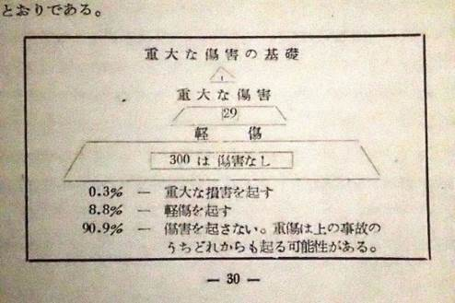
その邦訳文章をそのまま転記します。
「傷害ではなく、事故が着手点である。
傷害を引き起こす事故はもちろん数多いものだが、一面にまた何も傷害を伴わない事故もある。なお、手許にある資料を見ると、傷害を起こす可能性のある事故件数330のうち300件は障害の発生がなかったこと、29件が軽傷の原因になったこと、およびわずか1件が重傷あるいは作業時間のロスとなった事件であった。・・・・」
図２・「災害防止の科学的研究」 重大な傷害の基礎
国立国会図書館所蔵

４．おわりに
以上でハインリッヒの法則は「いつ」、「どうやって」できたのか、私の好奇心であり、疑問であったものが、解消されたわけです。分かってしまえば、「なんだ、それだけ」という感じにもなりました。
約90年前、昭和初頭の法則であり、手許にあった330件のみからの法則であった。ということでした。

釈迦に説法となりますが、330件のデータから 1：29：300の比率については、様々な異論^{【余談1】}があるようです。しかしデータを科学的に、統計的に分析を行い数値化したことは、その後の安全衛生管理方法に大きな影響を与えているものと思います。
・・・・・・・・・・・・・・・・・・・・・・・・・・・・・・・・・・・・・・・・・
【注釈】
（註１）「これからの安全管理」： 西島茂一著・中央労働災害防止協会発行。864ページにおよぶ分厚い書籍です。

（註２）インターネット参考資料： ハインリッヒの「産業災害防止論」長岡技術科学大学システム安全系教授 三上喜貴。ウィキペディア（Wikipedia）

（註３）三村起一：みむらきいち（1887～1972）住友鉱業初代社長、中災防初代会長、産業安全協会設立。「私の履歴書」を読むとアメリカ視察状況や現場の災害時の苦労を知ることができました。
-------------------------------------------

余談として
せっかくですので、このW.H.ハインリッヒ原著の「災害防止の科学的研究」の内容について、印象的な文章を付け加えておきたいと思います。

表題に「科学的研究」あるので、堅苦しい論文かと思っておりましたが、なんと、物語の様にある会社の会議の様子から話が始まるのです。
副社長が保険会社から受け取った報告書を読み上げさせた。1つ目は、『この手紙の書き出しに
「この会社は、規定している保険金以外に、毎年10万ドル以上のお金を災害のために負担している」ことを指摘して、居合わせた人々を驚かせた。』とあり、『さらに議論した結果「保険会社のいう10万ドルという数字は、最近実際に徹底的な研究結果、算出した最も権威ある指数で、負傷による直接損害の4倍（が潜在的支出）と算定されたものである」と結論された。』のです。つまり
災害による直接支出：潜在的支出＝1：4 ^{【余談２】}
と語らせて法則化しています。
現在、新型コロナ禍で、健康か？経済か？とのトレードオフの問題と同じように、労働安全衛生においても、何かと数値化し説得することの大事さを思い知らされます。安全衛生と経済は表裏一体であり、安全衛生に投資することは、無駄ではないことを言っています。「仕事をしなければ、ケガはないけど、生きていけない」、「現場が、事故で1日仕事が出来なくなると、○○円かかりますよ、給与がその分・○○円減りますよ」、「保険代や治療費に使った費用より、周りの人のタイムロスは、○○円に換算されます。」などと言えます。

保険会社の二つ目の手紙で、副社長は災害の原因を知り、『製造課長に向かって「実際こんなに会社の規則は守られていないのかネ」と問い正します。製造課長は、直ちに「それは事実でして、多くの災害の原因になっています。」と答え、保険課長も「従業員の多くが安全規則に無関心で、工場経営に及ぼす影響についても全く無知です」と述べた』とあります。
この文章を読んで、90年前のアメリカの工場と、今の現場と同じじゃないか？問題の多い現場ではよく聞かれる文言じゃないか？と思ってしまいます。
その後、副社長は「このような事態に対して、会社として従業員に対して友好的かつ建設的なメッセージを与えねばならない。」と語ったそうです。これによって、事故も減り、隠れたコストも50％減少 ^{【余談３】}したとありました。

このように保険会社からの手紙が、経営者を動かし、首脳が動き、課長が動き・・・労働者の考えを変えたのです。
また、『一例として、ある大建築会社の代表が、たった一つの命令、ただ漠然と「事故の発生を防げ」と言っただけであった。この命令は、数回繰り返され、記録されて各人に責任を持たせた。』これによって、事故発生数とその損害を3割以上も減少^{【余談３】}させることが出来たようです。
私も会社の事業主や安全部長も同じような話をされているのを聞いたことがあります。「事故の多い地区の安全担当者を集めて訓話をしたら、事故がなくなった」などです。

災害の原因だけではなく、事故の原因だけでなく事故になりかけた原因だけではなく、費用対効果・潜在的コストについて数値を示せば、法令違反すれば刑罰・罰金あることを言ったりすれば、トップが安全衛生に対してもっと力を入れてくれるものだと再認識しました。

このように、「災害防止の科学的研究」では、多くの事故事例だけでなく、社長と担当者や職長との対話があり、その場面を想像させるものがありました。平易な用語と刺激的な内容で昭和臭い、古い漢字もあり、先人から話を聞いているようでした。

この著書に書かれている主な内容は、代表的なハインリッヒの法則以外に、前述の潜在的コスト１：４比率やドミノ理論^{【余談４】}。
「惨事の内訳について２％は予防できない、５０％は実際上予防できる、９８％は予防の可能性があるもの^{【余談５】}」 と分析しています。
また「事故原因から８８％は人の不安全行為、
１０％が不安全な機械的物理的状態。」、さて残りの２％は、予防できないも^{【余談６】}のとは、なんなのでしょうか？ 記述がありませんでした。
さらに他の調査では「人的要因も機械的も同数であった」と書かれています。 このようにハインリッヒは、統計と確率を駆使しています^{【余談７】}。

また、労働衛生の衛生管理、医療部門について割愛したと言っていますが、安全心理、疲労、職業病、照明、フォーム、安全工学について記述があり興味深いものでした。

西島茂一氏は著書「これからの安全管理」の中で、ハインリッヒは、以下の文章を記述している、とありますが、私の資料では見出せませんでした。
・「PDCAサイクルの必要性」について紹介されている
・「300回の無傷害事故の背後には、数千の不安全行動や不安全状態がある」ことを指摘している。
・「災害防止は、科学であるとともに、芸術である」
との記述がある。
以上、余談として取り上げました。興味をお持ちの方は、「災害防止の科学的研究」の一読お薦め致します。
////////////////////////////////////////
【余談１】ハインリッヒの法則について・・・・・・・・・・・・
・バードの災害事故比率：１：１０：３０：６００＝重症：傷害：物損のみの事故：ヒヤリハット事故。297社の175万件の事故報告から分析されたもの。

・「産業安全の根本原理」（東京労働基準局次長・上村友三郎著・昭和32年発行）では「我が国における比率を研究することなくして、このアメリカ輸入の率を何時までも借用しているのは怠惰な態度である」と述べ、一般的な比率は示さず、業種によって比率が違うことを示しています。他にその著書では「我々の見方よりすれば300件の事故を減らしたからと言って、29件の負傷が減る、また1件の死亡事故がなくなるというものではない。」という一文がありますが、これには私も賛同するところで、私の「サッカーゲームモデル」と同じであります。

【余談２】直接支出：潜在的支出1：4について・・・・・
・1万件の事故事例に基づき算出したもの。
・我が国の労災（労働災害補償）保険金の総額は、毎年どのくらいでしょうか？
（約７．４５×１０^{１１}円、国家予算約３．０×１０^{１４}円 インターネット資料厚生労働省年金局資料より）
・「１：２．７」の費用対効果（安全に投じた費用の2.7倍の経済効果がある。中災防の研究による。前出「これからの安全管理」、安全の費用対効果より）

【余談３】50％減少・3割以上減少について・・・・・・
・事故件数・内容については詳細な記述はなし。

【余談４】ドミノ理論について・・・・・・・・・・・・・・・・・・・・.
・①家庭及び社会環境social environment ancestry,②人間の欠陥fault of person、③不安全行為・機械的危険状態unsafe act/mechanical or physical hazard、④事故accident、⑤傷害injury。

・バードによる災害連鎖は、ハインリッヒのドミノ理論を修正したもの。①制御の不足、②基本原因、③直接原因、④事故、⑤傷害

【余談５】「惨事の内訳・・・」について・・・・・・・・・・・・・
7,500件の事故データの直接原因と近因から分析して比率を導き出している。
※疑問：ハインリッヒの法則のデータ数は、なぜ330件だったでしょうか？

【余談６】予防できない２％について・・・・・・・・・・・・
『ハインリッヒは「Act of Got」と表現している。』
（前出・三上喜貴教授）そうです。

【余談７】統計と確率について・・・・・・・・・・・・・・・・・・
統計と確率から想起させられるものが、E=ｍC^{２}や相対性理論で有名なアインシュタインが、ブラウン運動の研究からアボガドロ数Nを求めたということで、その手法に統計学を用いたというのですから驚きです。この統計学は、統計物理学、統計的熱力学
と言われ、ゆらぎの研究にもつながったそうです。
参考にしている本（アインシュタイン論文選「奇跡の年」の５論文・ちくま学芸文庫の解説）によれば、アボガドロ数を求めるのに、「懸濁粒子の変位は、その時間間隔で移動する距離に関する粒子の個数の確率分布で表すことが出来る。」ことから、方程式を導いています。また印象的な文章として「流体力学の手法で溶質分子の大きさを求めるというアインシュタインの方法は、標準的なデータ表から新しい情報を引き出すことを可能にするものだった。」とあり、ハインリッヒが法則や比率を導き出したことに通じるものを感じます。

なお、アインシュタインの1905年の論文ではアボガドロ数N=２０１×１０^{２３}個、後年1911年の論文では計算間違いを正して６．５６×１０^{２３}個としています。
現在はアボガドロ定数は、６．０２×１０^{２３} 個/モルが使用されています。
２００ccの水（分子の数は、６．６×１０^{２４}個）を、海に入れて、一様になるまで掻き回して、海の水を２００cc汲むと、入れた水の水分子は、何個入っているでしょうか？
計算してみると約１．０×１０^{３}個＝１０００個は入っていることになりました。本当でしょうか。それほどに分子は小さいことを認識しました。
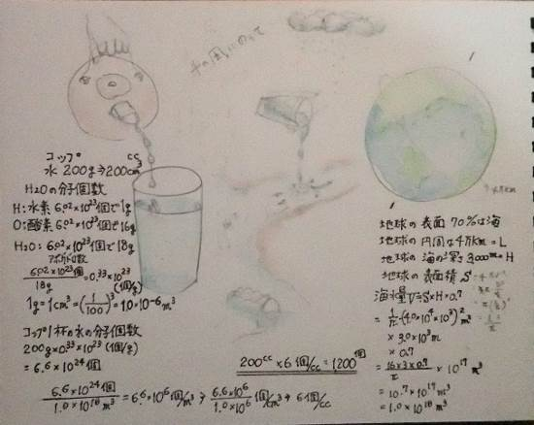
他の身近の大きな数を挙げておきます。
・海岸線の砂粒：粒径1㎜では７．５×１０^{1７} 個 （「砂と人類」ヴィンス・バイザー著より）
・ヒト一人腸内細菌：1.0×１０^{１４} 個 （百兆
個、1.5㎏）
・日本の公的年金年支払い額：５．５×１０^{１３} 円
・ウイルスは１㎝^{３}立方体に何個いるでしょうか？
直径０．１µｍの球とすれば、約１．０×１０^{１５} 個
図３・水200ccの分子個数メモ

存在し、増殖を体内で繰り返すそうです。

（石田 亨支部長 情報提供）
（３）精神疾患に関する労災請求件数と認定件数
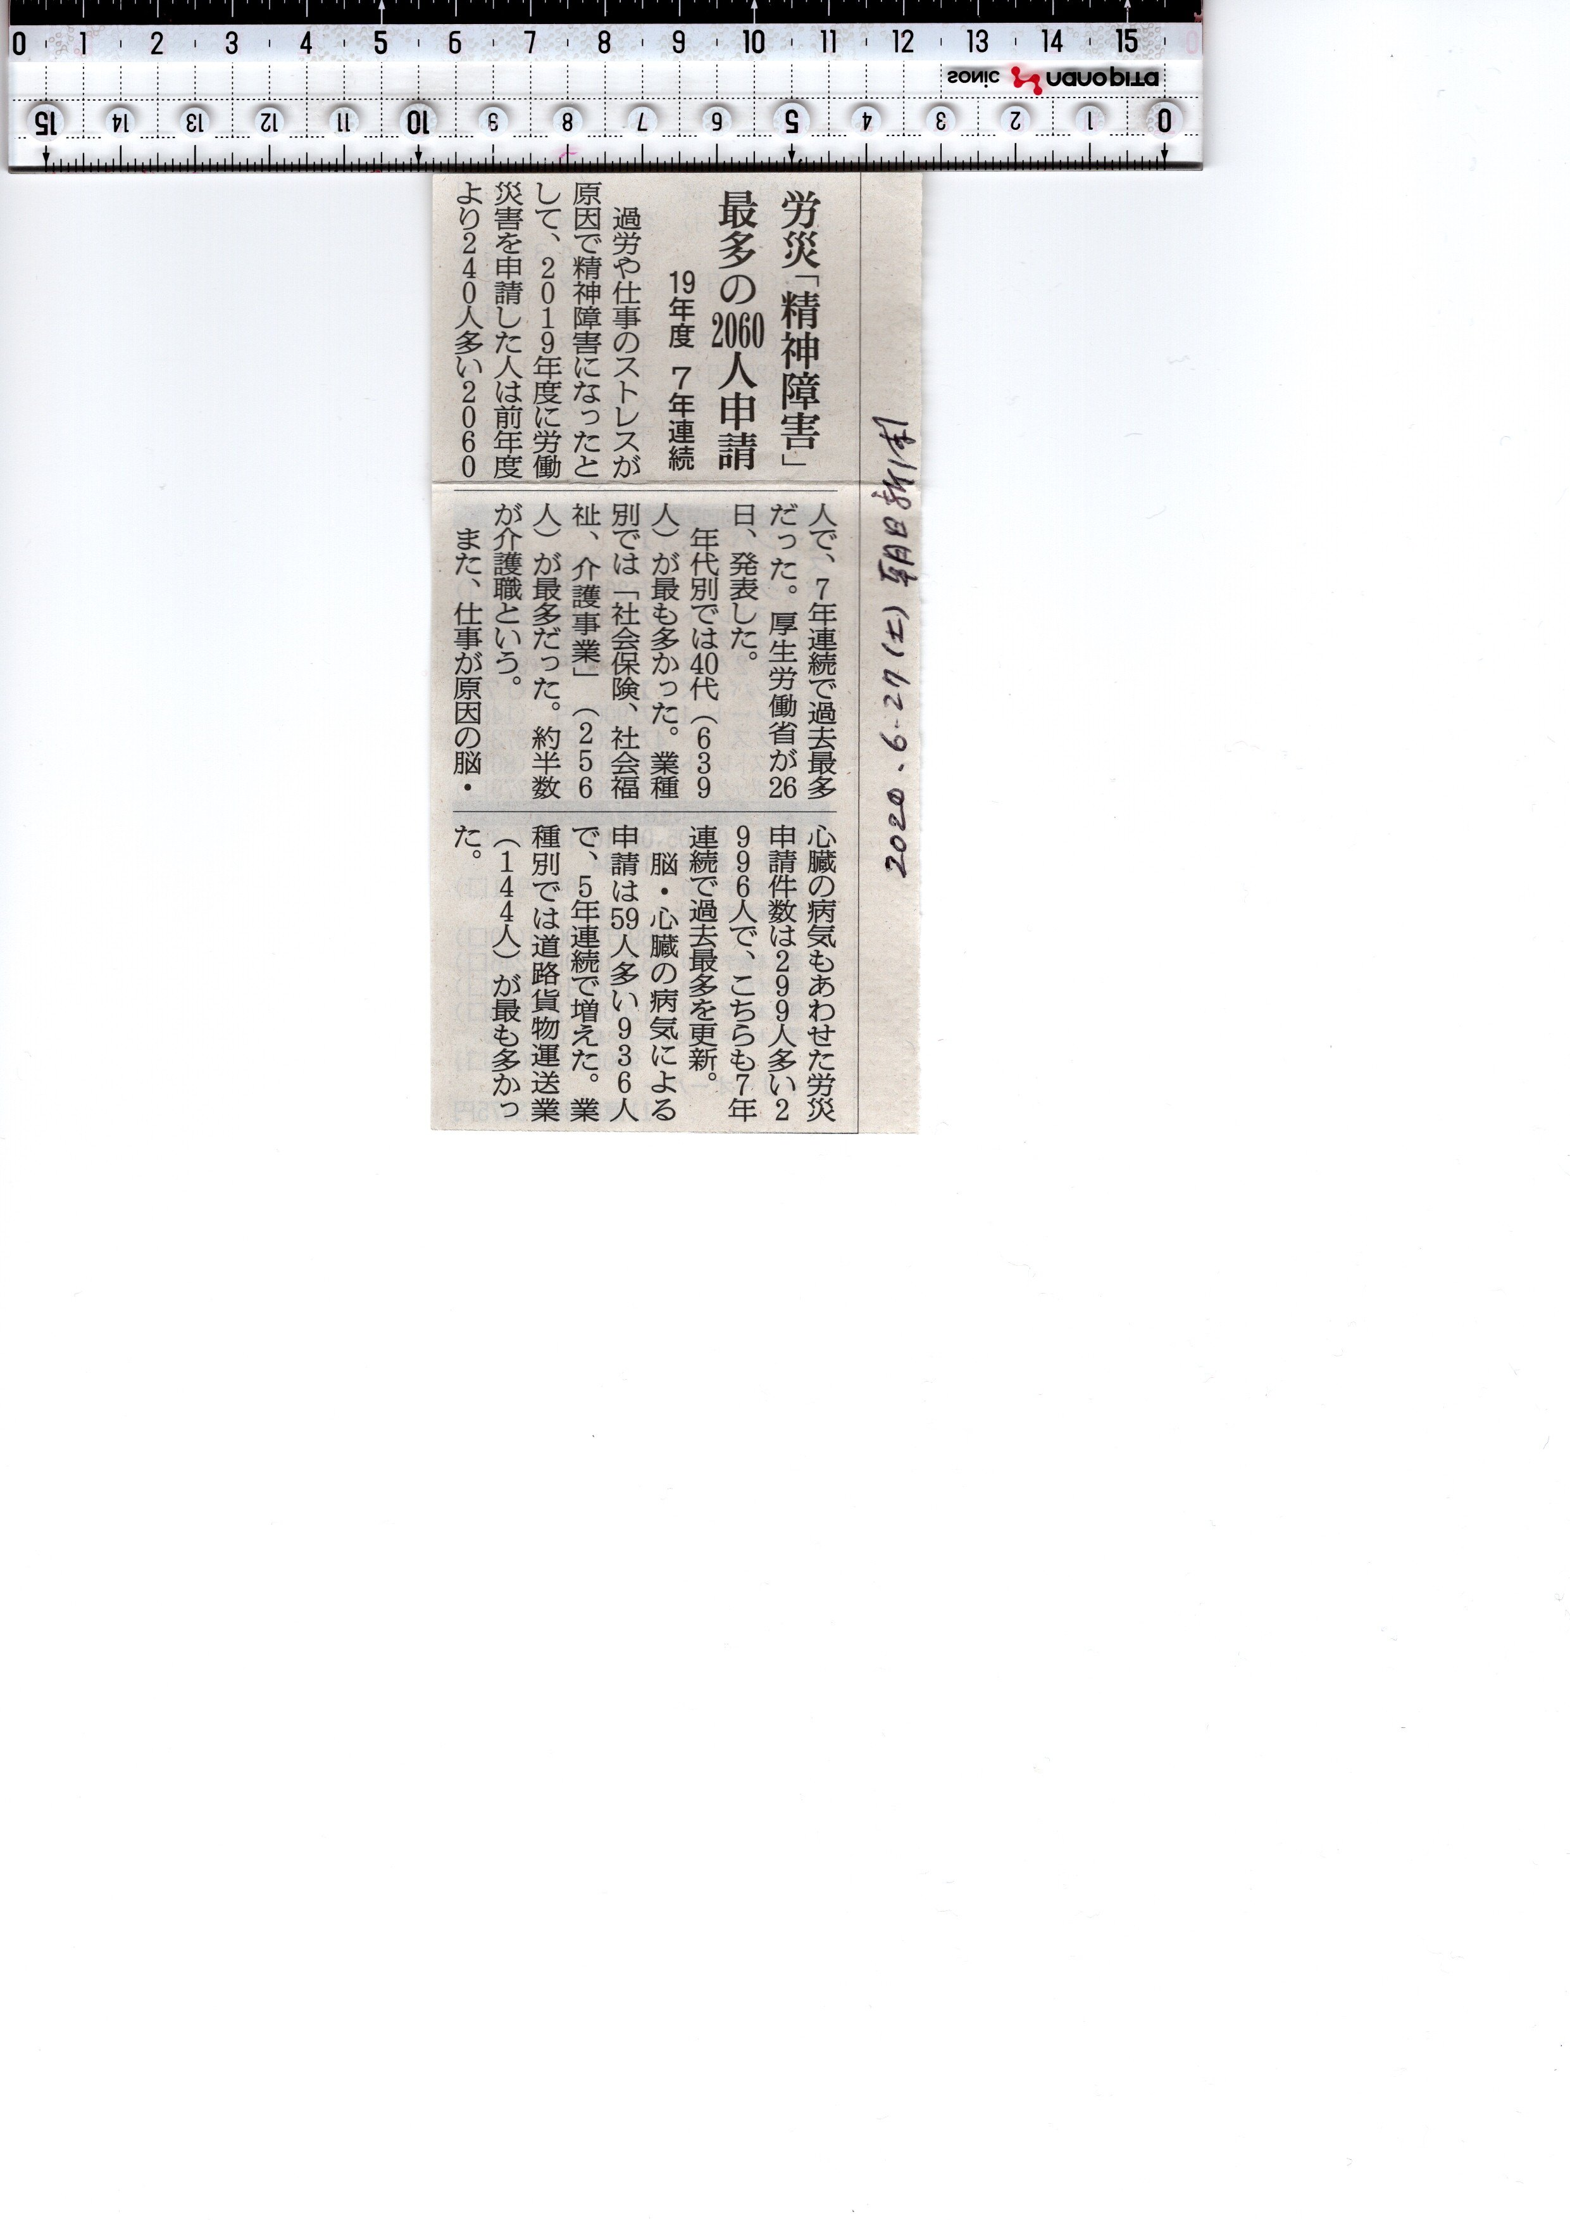

令和2年6月27日 朝日新聞
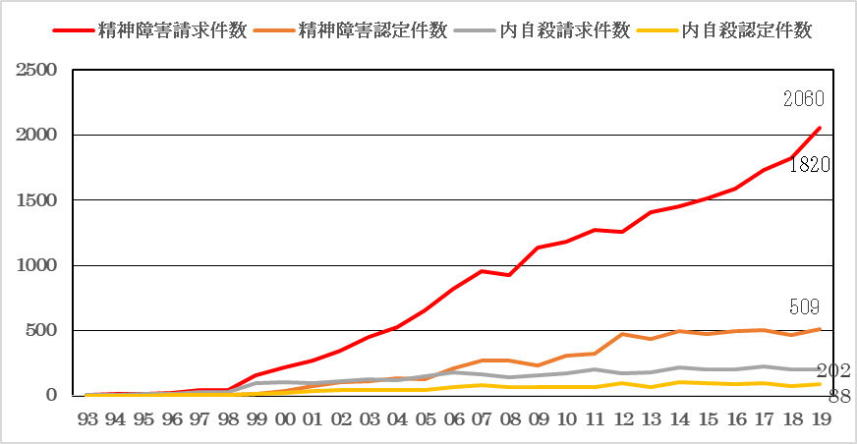
電通事件
事件発生
2015.12月
高橋まつりさん自殺
電通事件
事件発生
1991.8月
大嶋一郎さん自殺
最高裁判決2000.3月
厚生労働省の発表によると、2019年度の精神障害による労災申請件数が前年度より240人多い2,060人で、7年連続で過去最多となった。
15
過労死等防止対策推進法「過労死防止法」が、平成26年11月1日に施行され、国が責任をもって過労死防止を進めて行くこととした。又、平成27年12月1日からは、ストレスチェック制度も導入された。
しかし、一向に成果が上がっていないように思える。形だけは、色々とやっているがうわべだけの対策で真の対策になっていないのではないか。
新型コロナウィルスによるストレスも募る中で、改めて考えていく必要があるように思う。

■最近の報道より
・7月5日 熊本大雨15人心肺停止 （讀賣新聞）
九州付近に梅雨前線が停滞した影響で、熊本、鹿児島両県は4日、記録的な大雨に見舞われた。熊本県南部を流れる球磨川が氾濫し、人吉市や八代市、球磨村などで冠水や土砂崩れが相次いだ。同県などによると、浸水した球磨村の特別養護老人ホーム「千寿園」の14人を含む15人が心肺停止となり、芦北町で80歳代女性の死亡が確認された。

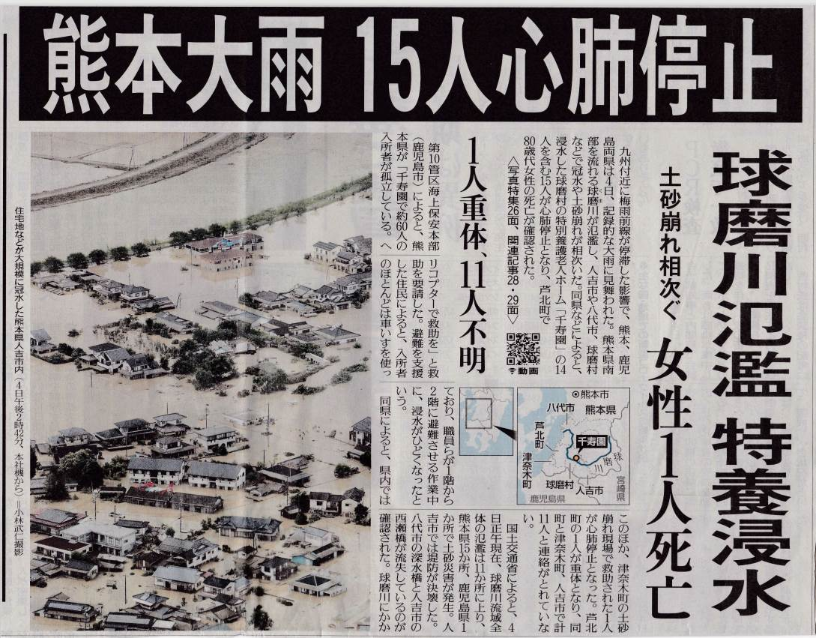
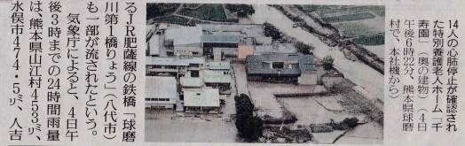
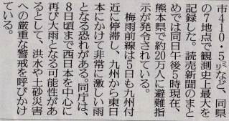

・7月7日 豪雨九州135万人避難指示 大分筑後川が氾濫 （讀賣新聞）
梅雨前線の影響で九州北部は7日、非常に激しい雨が降った。河川の氾濫などが起き、読売新聞のまとめでは、同日午前の9時現在、福岡や長崎、熊本など6県で計約135万人に避難指示が出された。福岡県では死者1人が確認された。一方、4日までの豪雨で甚大な被害に見舞われた熊本県では49人の死亡が確認されており、被災地では救助活動が続いている。

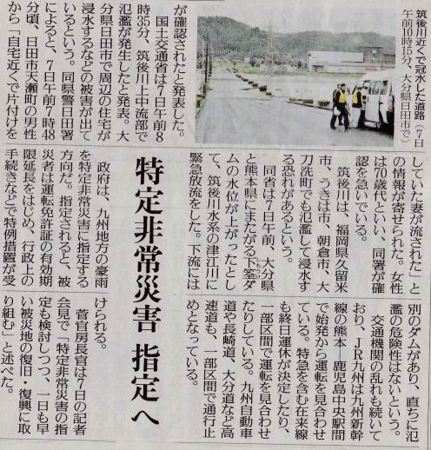
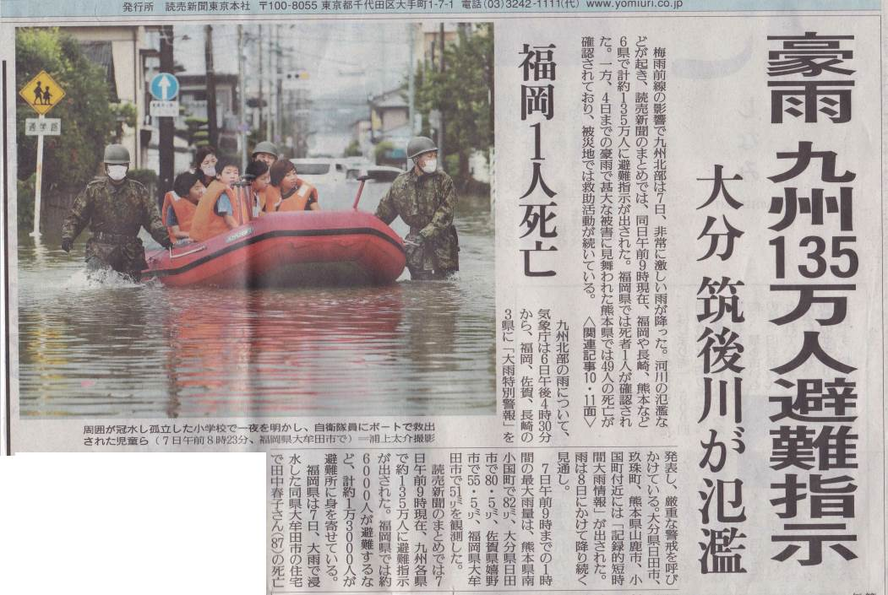
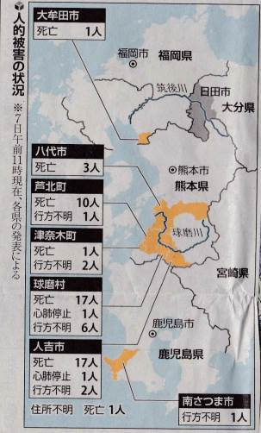

・7月30日 飲食店爆発1人死亡 (讀賣新聞)
30日午前8時55分頃、福島県郡山市島で「爆発音がして建物のガラスが割れている」と通行人から119番があった。県や消防によると。飲食チェーン「しゃぶしゃぶ温野菜郡山新さくら通り店」が爆破し、店のがれきのの中から男性1人が死亡しているのが見つかったほか、通行人らも巻き込まれて救急搬送され、少なくとも40歳代の女性2人が重傷、15人が軽傷。県警によると、店は新型コロナウィルスによる外出自粛の影響で長期間休業中で、その間、改装工事を行い、31日から再オープンする予定だったという。
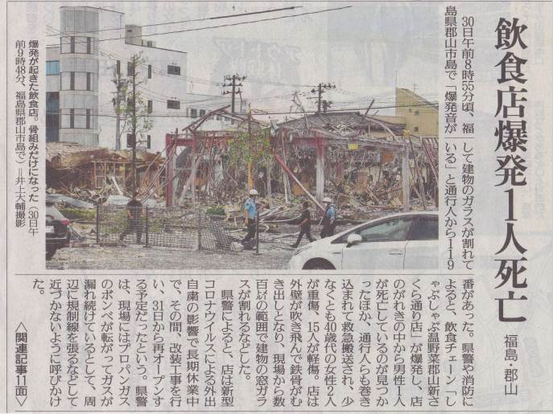

・8月26日 穴に重機転落か男性不明（讀賣新聞）
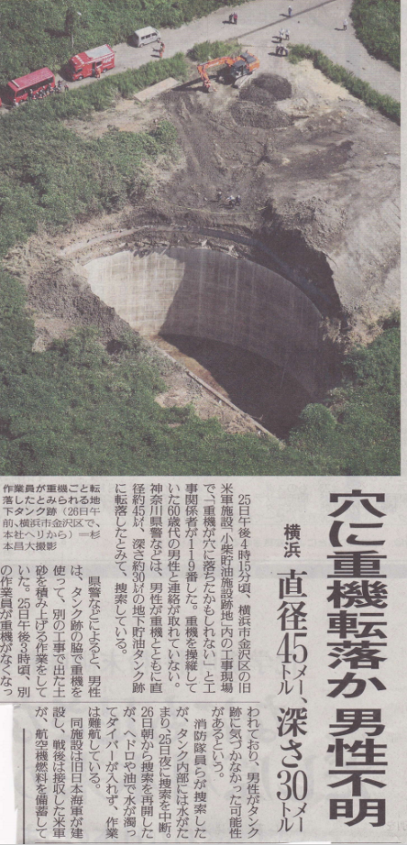
25日午後4時15分頃、横浜市金沢区の旧米軍施設「小柴貯油施設跡地」内の工事現場で、「重機が穴に落ちたかもしれない」と工事関係者が119番した。重機を操縦していた60歳代の男性と連絡が取れていない。神奈川県警など、男性が重機とともに直径約45㍍、深さ約30㍍の地下貯油タンク跡に転落したとみて、捜索している。

・9月30日 8月熱中症搬送4万3000人（讀賣新聞）
全国で8月に熱中症で救急搬送されたのは4万3
060人、搬送時に死亡が確認されたのは81人で、いず
れも統計を開始した2008年以降、最多となった。総務
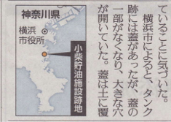
省消防庁が29日発表した。年齢別で
は、65歳以上の高齢者が2万4927
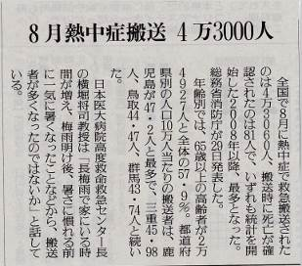
人と全体の57.9%。

次号は令和3年1月中旬頃発行予定です。皆様よりの情報提供を期待しています。

・今回のSSHCONニュースに対するご感想・意見等をお寄せ下さい。
・みなさんがお持ちの情報、写真等で会員のみなさんに提供したいものがありましたら、連絡下さいますようお願い致します。

